THD02 นครศรีฯปักษ์ใต้บ้านเรา 3 วัน 2 คืน

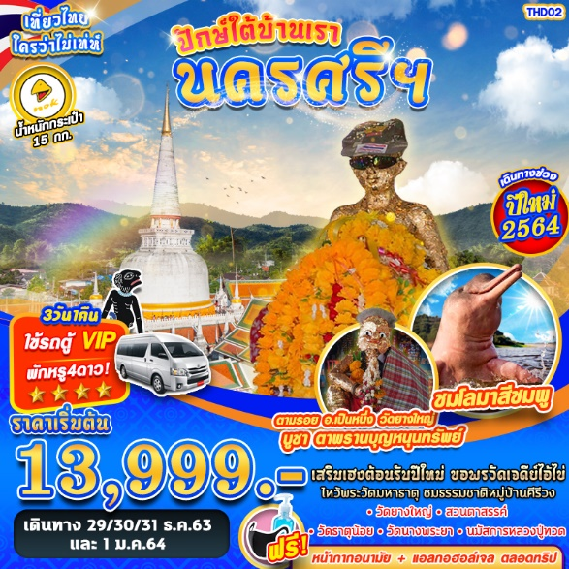

DAY 1 : สนามบินดอนเมือง – วัดพระธาตุ – วัดนางพระยา – วัดธาตุน้อย – หมู่บ้านคีรีวง (-/L/D)
04.00 น. พร้อมกันณ ท่าอากาศยานนานาชาติดอนเมือง อาคารผู้โดยสารในประเทศ อาคาร 2 ชั้น 3 ประตูทางเข้าหมายเลข 14-15 เคาน์เตอร์ สายการบิน NOKAIR โดยมีเจ้าหน้าที่ของบริษัทฯ คอยให้การต้อนรับ อำนวยความสะดวกตลอดขั้นตอนการเช็คอิน และ มัคคุเทศก์ให้คำแนะนำเพื่อเตรียมความพร้อมก่อนออกเดินทาง
06.00 น. นำท่านออกเดินทางสู่ จังหวัดนครศรีธรรมราช โดยสายการบิน NOK AIR เที่ยวบินที่ DD7804
07.10 น. เดินทางถึง ท่าอากาศยานจังหวัดนครศรีธรรมราช รับกระเป๋าสัมภาระ เมืองนครฯ นอกจากจะอุดมสมบูรณ์ด้วยป่าไม้แล้ว ที่เมืองนครฯก็ยังเป็นแหล่งศิลปวัฒนธรรม เช่นหนังตะลุง มีมรดกทางวัฒนธรรมที่ได้รับการสะสมมาจากประวัติศาสตร์อันยาวนานกว่า 1800 ปี
นำท่านออกเดินทางไปยัง วัดมหาธาตุ โบราณสถานสถานที่ศักดิ์สิทธิ์และเป็น มิ่งขวัญชาวเมือง นครศรีธรรมราชตลอดจน พุทธศานิกชน ทั้งหลาย สัญลักษณ์ของจังหวัดนครศรีธรรมราชที่รู้จักกันแพร่หลายก็คือ พระบรมธาตุเจดีย์ ซึ่งตั้งอยู่ภายในวัดพระมหาธาตุวรมหาวิหาร เนื่องจากเป็นที่บรรจุพระบรมสารีริกธาตุของพระพุทธเจ้า ปัจจุบันกรมศิลปากรได้ประกาศจดทะเบียนวัดพระมหาธาตุเป็นโบราณสถาน นับเป็นปูชนียสถาน ที่สำคัญที่สุดแห่งหนึ่งของภาคใต้
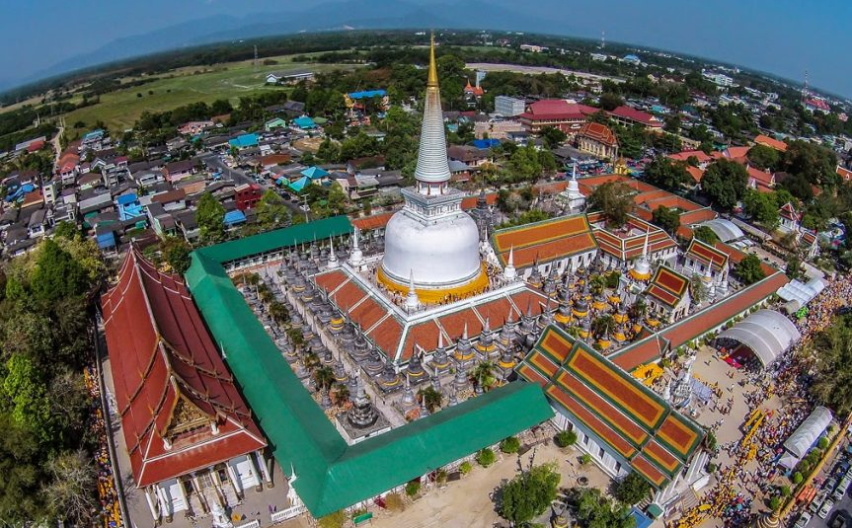

นำท่านเดินทางไป วัดนางพระยา เป็นวัดเก่าแก่สมัยกรุงศรีอยุธยา มีประวัติความเป็นมาเกี่ยวข้องกับพระเจ้าตากสิน และเจ้าเมืองนครศรีธรรมราช ภายในวัดมีศาลเจ้าแม่นางพระยา เป็นสิ่งศักดิ์สิทธิ์คู่วัด เป็นที่เคารพศรัทธาของประชาชนอย่างกว้างขวาง เมื่อพันปีก่อนบริเวณวัดนางพระยามีชัยภูมิที่ดีจึงได้ถูกกำหนดให้เป็นท่าเรือขนส่งสินค้า รวมทั้งเรือรบของอาณาจักรในสมัยโบราณและยังเป็นต้นกำเนิดของการจัดสร้างวัตถุมงคล "จตุคาม-รามเทพ" ที่โด่งดังทั่วโลกในช่วงระหว่างปี 2545-2551
เที่ยง บริการอาหารกลางวัน พิเศษ!!! ขนมจีนแกงใต้
เดินทางสู่ วัดธาตุน้อย ตั้งขึ้นโดยความประสงค์ ของพ่อท่านคล้าย (พระครูพิศิษฐ์อรรถการ) พระเกจิอาจารย์ที่ชาวใต้เลื่อมใสศรัทธาอย่างสูงยิ่งรูปหนึ่ง ซึ่งศิษย์ยานุศิษย์และประชาชน ที่เคารพนับถือ ศรัทธา พ่อท่านคล้ายได้เชื่อถือถึงความศักดิ์สิทธิ์ของวาจา พูดอย่างไรเป็นอย่างนั้น ท่านมักจะให้พรกับทุกคน ขอให้ เป็นสุข เป็นสุข พ่อท่านคล้ายวาจาสิทธิ์ ได้ชื่อว่าเป็นเทวดาเมืองคอน เทพเจ้าแห่งแดนใต้ ชาวเมืองคอนเสื่อมใสศรัทธาเป็นอย่างยิ่ง
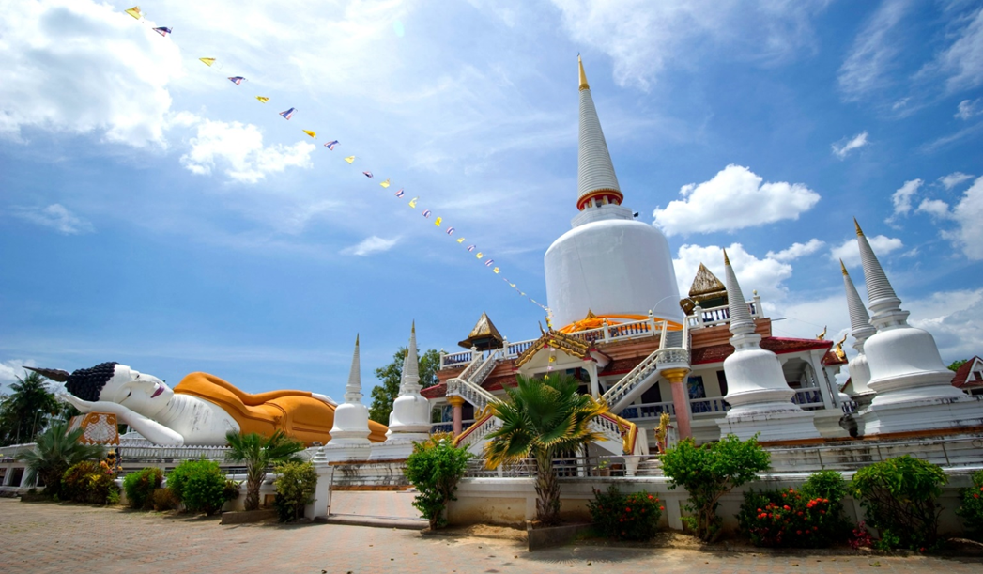

เดินทางต่อไปยัง หมู่บ้านคีรีวง หมู่บ้านเล็กๆในจังหวัดนครศรีธรรมราชที่เต็มไปด้วยเสน่ห์ที่ทุกคนจะหลงรัก ท่านจะได้สัมผัสกับความสงบ วิถีชีวิตแบบชนบท อิ่มเอมไปกับบรรยากาศหมู่บ้านกลางหุบเขา ฟังเสียงน้ำไหลผ่านแก่งหินต่างๆ หมู่บ้านคีรีวงได้รับรางวัลยอดเยี่ยมอุตสาหกรรมท่องเที่ยว (Thailand Tourism Awards) ประจำปี 2541 ประเภทเมืองและชุมชน
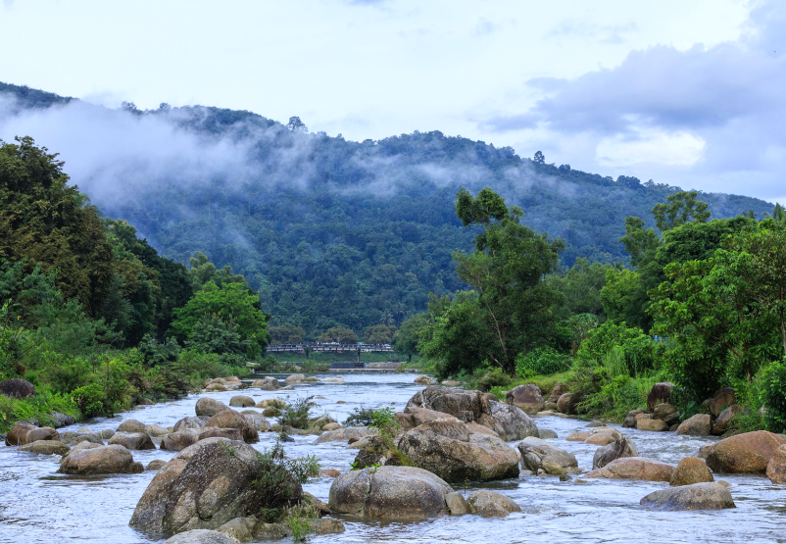
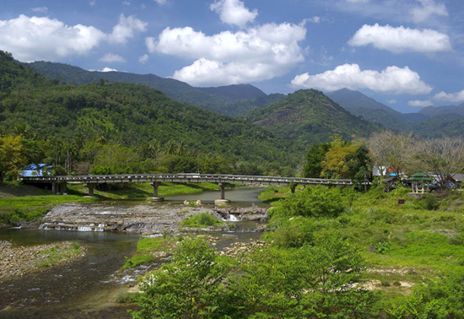

ค่ำ บริการอาหารค่ำ ณ ภัตตาคาร
พักที่ PASSION RESORT KIRIWONG หรือโรงแรมระดับเทียบเท่า

DAY 2 : วัดเจดีย์ไอ้ไข่ – วัดยางใหญ่ – สวนตาสรรค์ – LE PES CAFÉ (B/L/D)
เช้า บริการอาหารเช้า SET BOX
นำท่านเดินทางสู่ วัดเจดีย์ไอ้ไข่ อำเภอสิชล วัดเจดีย์นั้นเป็นที่เคารพสักการะของชาวบ้านตั้งแต่ในละแวกใกล้ไปจนถึงต่างจังหวัดในแถบภาคใต้ จากศรัทธาที่เชื่อว่า “ขอได้ไหว้รับ” โดยเฉพาะโชคลาภและค้าขาย แต่ที่เป็นที่เคารพศรัทธา นับถือ ของชาวบ้านในละแวกนั้นและผู้คนทั่วสาระทิศ คือ ไอ้ไข่ เป็นรูปไม้แกะสลักเป็นรูปเด็กอายุประมาณ 9 – 10 ขวบ สวมชุดลายพรางทหารสวมแว่นตาดำ ซึ่งมาจากสิ่งของที่ชาวบ้านที่นับถือศรัทธานำมาถวายแก้บน รูปแกะสลักด้วยไม้ดังกล่าวประดิษฐานอยู่ที่กุฏิ มีคนมากราบไหว้บูชา ขอพร บนบานศาลกล่าวขอให้มีโชคได้ลาภในการเสี่ยงดวงเล่นพนันขันต่อ หรือขอให้ช่วยเรียกคนให้มาซื้อของ หรือให้ทำยอดให้ได้ตามเป้า หรือของหายขอให้ช่วยหา หรือขอให้ช่วยปกป้องภัยนานา แล้วนำสิ่งของมาแก้บนมิได้เว้นแต่ละวัน โดยเฉพาะนักเสี่ยงโชคก็เยอะด้วย เช่นกัน
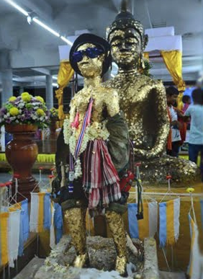
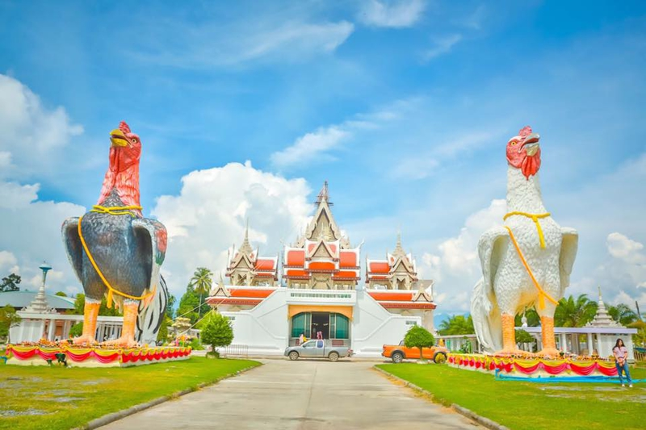

นำท่านเดินทางสู่ วัดยางใหญ่ เป็นวัดร้างเก่าแก่สมัยโบราณ แต่ก่อนไม่ได้ชื่อ “วัดยางใหญ่” แต่ชื่อ “วัดคงคาล้อม” ในอดีตชาวบ้านทำไร่ยางขุดเจอชิ้นส่วนพระพุทธรูป คือ หลวงพ่อพระประธาน เลยบูรณะหลวงพ่อวัดยางใหญ่ และด้วยความโด่งดังของพรานบุญ ก็ได้มีการบูรณะวัดอีกจนเป็นวัดที่สวยงามเหมือนในปัจจุบัน ไฮไลท์ของวัดนี้ ก็คือ “ตาพรานบุญ” สิ่งศักดิ์สิทธิ์ที่ชาวปักษ์ใต้นับถือ เชื่อกันว่าเป็นสุดยอดของพรานทั้งปวง บูชาแล้วมีโชคลาภเงินทอง ส่วนใหญ่คนนิยมขอ คือ ความปลอดภัย

โชคลาภให้มีกินมีใช้หากใครสมหวัง วิธีแก้บนก็แสนง่ายคือ นำปัจจัยถวายไปช่วยสร้างวัดสร้างโบสถ์เท่านั้นเอง
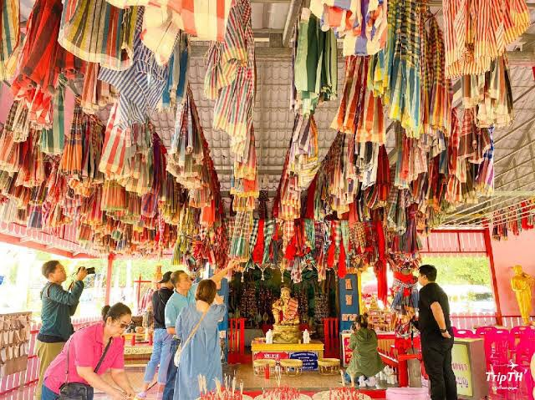
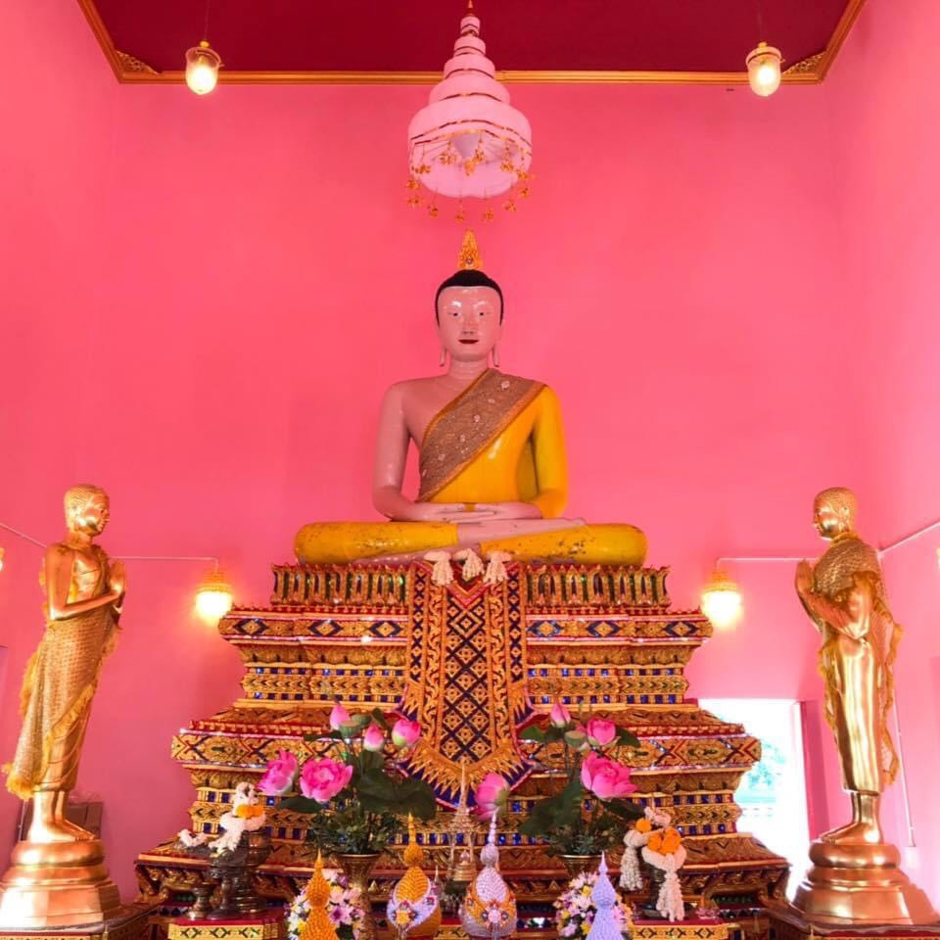

เที่ยง บริการอาหารกลางวัน ณ ภัตตาคาร
นำท่านออกเดินทางสู่ สวนตาสรรค์ เป็นแหล่งท่องเที่ยวตามธรรมชาติสำหรับพักผ่อนหย่อนใจ ที่เปิดให้บริการเล่นน้ำและทำฟิชสปา หรือ ปลาตอดเท้าถือเป็นการนวดและสปาเท้าไปในตัว โดยพื้นที่ดังกล่าวมีลำธารตามธรรมชาติจากคลองโฉไหลผ่านท่ามกลางต้นไม้น้อยใหญ่ขึ้นปกคลุมทำให้ร่มรื่นเย็นสบาย มีฝูงปลาในลำธารแหวกว่ายจำนวนมาก เรียกว่ายังคงความเป็นธรรมชาติแบบเดิมไว้อย่างครบถ้วน จากนั้นเดินทางต่อไปยัง LE PES CAFÉ ร้านกาแฟบรรยากาศร่มรื่นเหมาะสำหรับนั่งพักผ่อนหย่อนใจใต้ร่มเงาต้นไม้ใหญ่ มีทั้งเครื่องดื่มร้อน-เย็น ขนมอบใหม่ทุกวันคอยบริการทุกๆท่าน
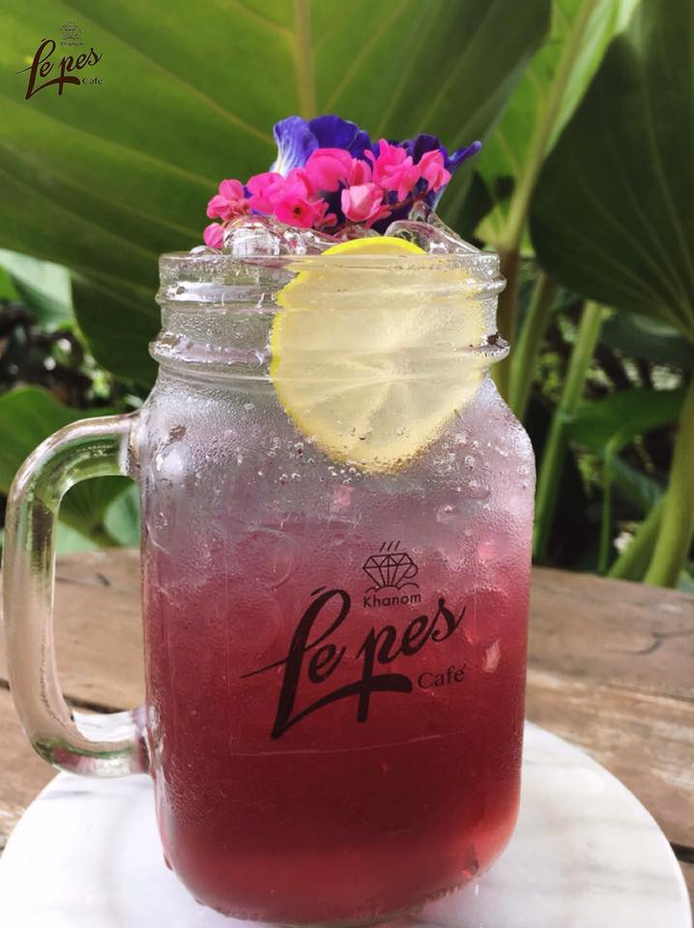
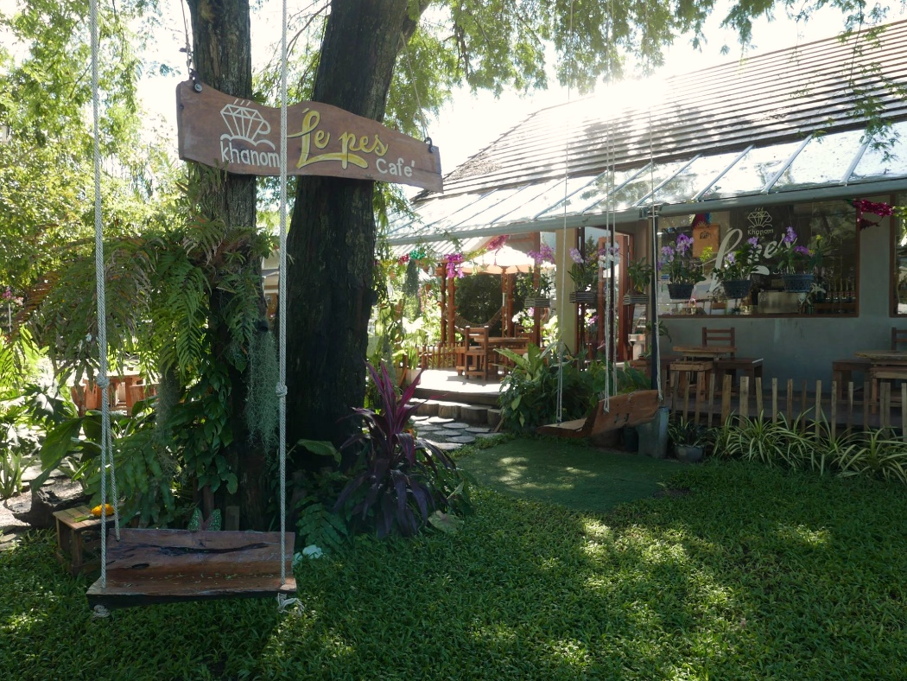

ค่ำ บริการอาหารค่ำ ณ ภัตตาคาร
พักที่ RACHA KIRI RESORT หรือโรงแรมระดับเทียบเท่า
-----------------------------------------------------------------------------------------------------------------------------------
DAY 3 : ชมทะเลขนอม – เกาะนุ้ยนอก – หลวงปู่ทวด – สนามบินดอนเมือง (B/-/-)
เช้า บริการอาหารเช้า ณ ห้องอาหารของโรงแรม
นำทุกท่านนั่งเรือหางยาวเที่ยว ชมทะเลขนอม เพื่อชมปลาโลมาสีชมพูได้ง่ายที่สุดและอยู่ในระยะใกล้ฝั่งมากไม่ต้องนั่งเรือไปหาให้ไกลถึงกลางทะเล บริเวณนี้มีเยอะเพราะเป็นจุดที่มีปลาตัวเล็กอาศัยอยู่ปลาโลมาเลยว่ายมาหาปลากินตลอด ล่องเรือชมโลมาสีชมพู เขาหินพับผ้า และไปนมัสการ หลวงปู่ทวด ที่ เกาะนุ้ยนอก ใช้เวลาท่องเที่ยวประมาณ 1-2 ชั่วโมง (การพบเจอขึ้นอยู่กับธรรมชาติของปลาโลมา)

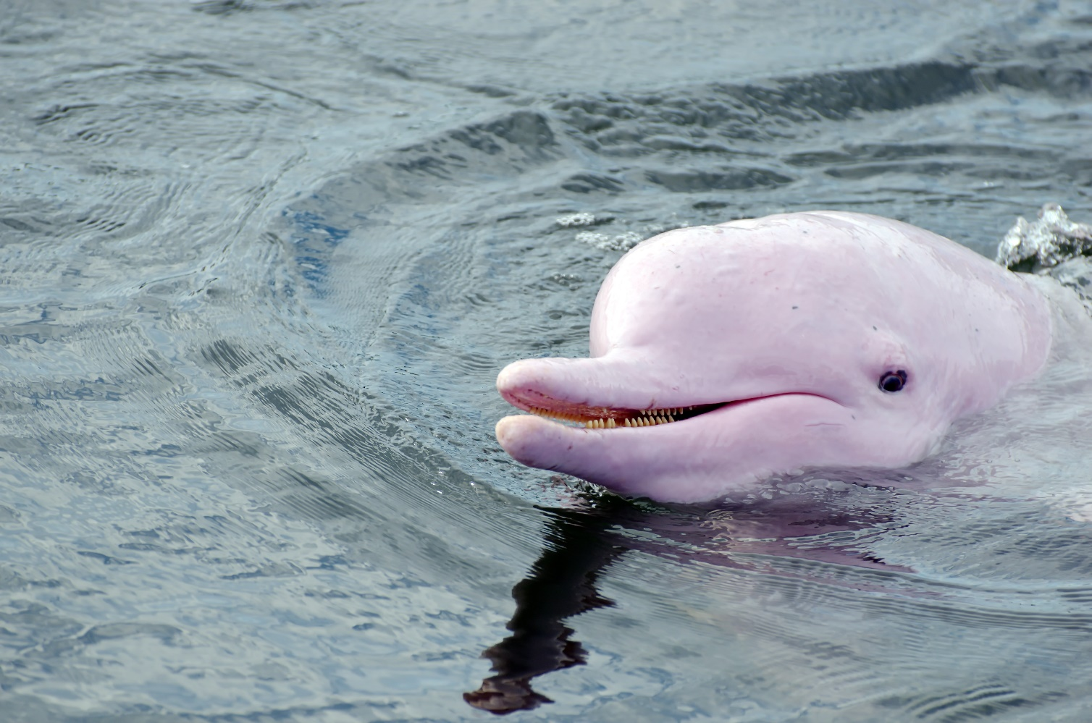

สมควรแก่เวลานำท่านเดินทางสู่ ท่าอากาศยานจังหวัดนครศรีธรรมราช
15.50 น. ออกเดินทางกลับสู่ กรุงเทพฯ โดยสายการบิน NOK AIR เที่ยวบินที่ DD7811
16.55 น. เดินทางถึง ท่าอากาศยานนานาชาติดอนเมือง โดยสวัสดิภาพพร้อมความประทับใจ
------------------------------------------------------------------------------------------------------------------------------------
อัตราค่าบริการ
วันที่เดินทาง | ราคาผู้ใหญ่ | หมายเหตุ
29 – 31 ธันวาคม 2563 | 13,999 | ไม่มีราคาเด็ก (เทศกาลปีใหม่)
30 – 01 มกราคา 2564 | 14,999 | ไม่มีราคาเด็ก (เทศกาลปีใหม่)
31 – 02 มกราคม 2564 | 14,999 | ไม่มีราคาเด็ก (เทศกาลปีใหม่)
01 – 03 มกราคม 2564 | 14,999 | ไม่มีราคาเด็ก (เทศกาลปีใหม่)
***กรณีพักเดี่ยวชำระเพิ่ม 3,000 บาท/ท่าน***

**ไม่มีราคาเด็ก ราคานี้ไม่รวมค่าทิป**
**ราคาเด็กอายุไม่ถึง 2 ปี ณ วันเดินทางกลับ (INFANT) ท่านละ 2,000 บาท ** (ไม่มีที่นั่งบนเครื่องบิน)**

เอกสารประกอบการเดินทาง
- สำเนาบัตรประชาชน ใช้สำหรับการทำประกันการเดินทาง กรณีที่ท่านเดินทางเป็นครอบครัว (หลายท่าน) กรุณาแจ้งรายนามคู่นอนกับเจ้าหน้าที่ให้ทราบ
***** รบกวนส่งพร้อมกับหลักฐานการชำระเงิน *****
ข้อสำคัญ
- ทิปคนขับรถและมัคคุเทศก์ท่านละ 400 บาท
- ถ้าหากมีผู้เดินทางต่ำกว่า 9 คน ทางบริษัทของสงวนสิทธิ์ในการยกเลิกการเดินทาง โดยจะแจ้งให้ทราบล่วงหน้า 7 วันก่อนการเดินทาง

อัตราค่าบริการนี้รวม
- ค่าบัตรโดยสารโดยเครื่องบิน (ตั๋ว) ไป และ กลับพร้อมคณะ ชั้นประหยัด (ECONOMY CLASS) รวมถึงค่าภาษีสนามบินและค่าภาษีน้ำมันทุกแห่ง กรณีต้องการอัพเกรด UPGRADE หรือ เปลี่ยนแปลงบัตรโดยสาร ไม่ว่าเที่ยวใด เที่ยวหนึ่ง กรุณาติดต่อเจ้าหน้าที่เป็นกรณีพิเศษ
- ค่าธรรมเนียมการโหลดกระเป๋าสัมภาระลงใต้ท้องเครื่องบิน สายการบิน NOK AIR อนุญาตให้โหลดกระเป๋าสัมภาระลงใต้ท้องเครื่องบิน โดยมีน้ำหนักไม่เกิน 15 ก.ก. (1 ชิ้น) และ ถือขึ้นเครื่องบินได้น้ำหนักไม่เกิน 7 ก.ก. (ไม่จำกัดจำนวนชิ้น แต่ทั้งนี้เจ้าหน้าที่จะพิจารณาตามความเหมาะสม) ต่อท่าน (ตามเงื่อนไขของสายการบิน) **
- รถตู้ปรับอากาศ VIP (นำเที่ยวตามรายการ)
- บริการน้ำดื่ม 1 ขวด/วัน
- ค่าเข้าชมสถานที่ตามที่ระบุในโปรแกรมท่องเที่ยว
- มัคคุเทศก์นำเที่ยวตลอดการเดินทาง
- ค่าประกันอุบัติเหตุการเดินทางตามกรมธรรม์ ค่ารักษาพยาบาลวงเงินท่านละ 500,000 บาท หรือกรณีเสียชีวิต วงเงินท่านละ 1,000,000 บาท ตามเงื่อนไขของบริษัทประกันภัย ซึ่งไม่รวมประกันสุขภาพ
- ค่าอาหาร ตามรายการที่ระบุในโปรแกรมการเดินทาง
- ค่าโรงแรมที่พักระดับมาตรฐานตามรายการที่ระบุ (พัก 2-3 ท่าน ต่อ ห้อง) ในกรณีมีงานเทรดแฟร์ การแข่งขันกีฬา หรือ กิจกรรมอื่นๆ ที่ทำให้โรงแรมตามรายการที่ระยุเต็ม ทางบริษัทขอสงวนสิทธิ์ในการปรับเปลี่ยนโรงแรมที่พัก ไปเป็นเมืองใกล้เคียงแทน อ้างอิงมาตรฐานคุณภาพและความเหมาะสมเดิม โดยคำนึงถึงประโยชน์ของลูกค้าเป็นสำคัญ

อัตราค่าบริการนี้ ไม่รวม
- ค่ามินิบาร์ในห้องพัก(ถ้ามี) และค่าใช้จ่ายส่วนตัว นอกเหนือจากที่ระบุในรายการ
- ค่าอาหารสำหรับท่านที่ทานเจ มังสวิรัติ หรืออาหารสำหรับมุสลิม
- ค่าธรรมเนียมการเข้าชมสถานที่ของชาวต่างชาติที่เพิ่มเติมตามการจ่ายจริง
- ค่าธรรมเนียมในกรณีที่กระเป๋าสัมภาระที่มีน้ำหนักเกินกว่าที่สายการบินนั้นๆกำหนดหรือสัมภาระใหญ่เกินขนาดมาตรฐาน
- ค่าธรรมเนียมการจองที่นั่งบนเครื่องบินตามความต้องการเป็นกรณีพิเศษหากสามารถทำได้ ทั้งนี้ขึ้นอยู่กับสายการบิน และ รุ่นของเครื่องบินแต่ละไฟล์ทที่ใช้บิน ซึ่งอาจเปลี่ยนแปลงได้อยู่ที่สายการบินเป็นผู้กำหนด
- ค่าภาษีน้ำมัน ที่สายการบินเรียกเก็บเพิ่ม ภายหลังจากทางบริษัทฯได้ออกตั๋วเครื่องบินไปแล้ว
- VAT 7% และภาษีหัก ณ ที่จ่าย 3%
- ทิปคนขับรถและมัคคุเทศก์ท่านละ 400 บาท

เงื่อนไขการจอง
- มัดจำท่านละ 3,000 บาท หลังจากส่งเอกสารการยืนยันการจอง 1 วัน เช่น ท่านจองวันนี้ กรุณาชำระเงินมัดจำในวันถัดไป ก่อนเวลา 16.00 น. มิเช่นนั้นจะถือว่าท่านได้ทำการยกเลิกการจองโดยอัตโนมัติหากไม่ได้รับยอดเงินตามเวลาที่กำหนด และหากท่านมีความประสงค์จะต้องเดินทางในพีเรียดเดิม ท่านจำเป็นต้องทำจองเข้ามาใหม่ นั่นหมายถึงว่า กรณีที่มีคิวรอ (WAITING LIST) ก็จะให้สิทธิ์ไปตามระบบ ตามลำดับ เนื่องจากทุกพีเรียดมีที่นั่งจำกัด
- ยกเว้นโปรแกรมราคาพิเศษ ทางบริษัทขอสงวนสิทธิ์เรียกเก็บค่าบริการ เต็มจำนวน เท่านั้น
- กรุณาชำระค่าทัวร์ส่วนที่เหลืออย่างน้อย 20 วัน ก่อนออกเดินทาง หากท่านไม่ชำระภายในระยะเวลาที่ที่บริษัทกำหนด ทางบริษัทจะถือว่าท่านสละสิทธิ์ยกเลิกการเดินทาง และ ขอสงวนสิทธิ์ไม่สามารถคืนเงินมัดจำให้ท่านได้ ไม่ว่าส่วนใดส่วนหนึ่งก็ตาม

เงื่อนไขการยกเลิก และ เปลี่ยนแปลงการเดินทาง
- ยกเลิกก่อนการเดินทางตั้งแต่ 30 วันขึ้นไป คืนเงินค่าทัวร์โดยหักค่าใช้จ่ายที่เกิดขึ้นจริง
- ยกเลิกก่อนการเดินทาง 15-29 วัน ยึดเงิน 50% จากยอดที่ลูกค้าชำระมา และเก็บค่าใช้จ่ายที่เกิดขึ้นจริง(ถ้ามี)
- ยกเลิกก่อนการเดินทางน้อยกว่า 15วัน ขอสงวนสิทธิ์ยึดเงินเต็มจำนวน
* กรณีมีเหตุยกเลิกทัวร์ โดยไม่ใช่ความผิดของบริษัททัวร์ คืนเงินค่าทัวร์โดยหักค่าใช้จ่ายที่เกิดขึ้นจริง(ถ้ามี)
* ค่าใช้จ่ายที่เกิดขึ้นจริง เช่น ค่ามัดจำตั๋วเครื่องบิน โรงแรม และค่าใช้จ่ายจำเป็นอื่นๆ
หมายเหตุ
- โปรแกรมอาจมีการเปลี่ยนแปลงได้ตามความเหมาะสม อันเนื่องจากฤดูกาล สภาพภูมิอากาศ เหตุการณ์ทางการเมือง สภาพการจราจร สถานที่ท่องเที่ยวปิดให้บริการ เป็นต้น โดยไม่แจ้งให้ทราบล่วงหน้า โดยส่วนนี้ทางบริษัทจะคำนึงถึงประโยชน์ของลูกค้าเป็นสำคัญ หากกรณีที่จำเป็นจะต้องมีค่าใช้จ่ายเพิ่ม ทางบริษัทจะแจ้งให้ทราบล่วงหน้า
- กรณีที่ท่านเป็นอิสลาม ไม่ทานเนื้อสัตว์ หรือ แพ้อาหารบางประเภท กรุณาแจ้งเจ้าหน้าที่เป็นกรณีพิเศษ
- บริษัทฯ จะไม่รับผิดชอบค่าเสียหายในเหตุการณ์ที่เกิดจากยานพาหนะ การยกเลิกเที่ยวบิน การล่าช้าของสายการบิน ภัยธรรมชาติ การเมือง จราจล ประท้วง คำสั่งของเจ้าหน้าที่รัฐ และอื่นๆ ที่อยู่นอกเหนือการควบคุมของทางบริษัท
- เมื่อท่านออกเดินทางไปกับคณะแล้ว ท่านงดใช้บริการใดบริการหนึ่ง หรือไม่เดินทางพร้อมคณะ ถือว่าท่านสละสิทธิ์ ไม่สามารถเรียกร้องค่าบริการคืนได้ ไม่ว่ากรณีใดๆ ทั้งสิ้น
- มัคคุเทศก์ พนักงาน และตัวแทนบริษัทฯ ไม่มีอำนาจในการตัดสินใจหรือให้คำสัญญาใดๆ ทั้งสิ้นแทน บริษัทฯนอกจากมีเอกสารลงนามโดยผู้มีอำนาจของบริษัทฯกำกับเท่านั้นกรณีต้องการเปลี่ยนแปลงพีเรียดวันเดินทาง (เลื่อนวันเดินทาง) ทางบริษัทขอสงวนสิทธิ์ในการหักค่าใช้จ่ายการดำเนินการต่างๆ ที่เกิดขึ้นจริงสำหรับการดำเนินการจองครั้งแรก ตามจำนวนครั้งที่เปลี่ยนแปลง ไม่ว่ากรณีใดๆทั้งสิ้น
- ทางบริษัทขอสงวนสิทธิ์ในการงดออกเดินทาง หรือ เลื่อนการเดินทางไปในพีเรียดวันอื่นๆ โดยทางบริษัทฯ จะแจ้งให้ท่านทราบล่วงหน้าเพื่อวางแผนการเดินทางใหม่อีกครั้ง ทั้งนี้ ก่อนคอนเฟิร์มลางาน กรุณาติดต่อเจ้าหน้าที่เพื่อทำการยืนยันทุกครั้งหากท่านลางานแล้วไม่สามารถเปลี่ยนแปลงได้
- กรณีที่ท่านต้องออกบัตรโดยสารภายใน (ตั๋วภายในประเทศ เช่น ตั๋วเครื่องบิน , ตั๋วรถทัวร์ , ตั๋วรถไฟ) กรุณาติดต่อสอบถามเพื่อยืนยันกับเจ้าหน้าที่ก่อนทุกครั้ง และควรจองบัตรโดยสารภายในที่สามารถเลื่อนวันและเวลาเดินทางได้ เพราะมีบางกรณีที่สายการบินอาจมีการปรับเปลี่ยนไฟล์ทบิน หรือ เวลาบิน โดยไม่แจ้งให้ทราบล่วงหน้า ทั้งนี้ขึ้นอยู่กับฤดูกาล สภาพภูมิกาศ และ ตารางบินของท่าอากาศยานเป็นสำคัญเท่านั้น สิ่งสำคัญ กรณีที่โปรแกรมมีการบินภายใน ทางบริษัทจะเป็นผู้ออกบัตรโดยสารให้และท่านจำเป็นต้องมาถึงสนามบินเพื่อเช็คอินก่อนเครื่องบิน อย่างน้อย 3 ชั่วโมง โดยในส่วนนี้หากเกิดความเสียหายใดๆบริษัทขอสงวนสิทธิ์ในการไม่รับผิดชอบค่าใช้จ่ายที่เกิดขึ้นใดๆทั้งสิ้น
- กรณีที่ท่านเป็นอิสลาม ไม่ทานเนื้อสัตว์ หรือ แพ้อาหารบางประเภท กรุณาแจ้งเจ้าหน้าที่เป็นกรณีพิเศษ
- กรณีผู้เดินทางต้องการความช่วยเหลือเป็นพิเศษ อาทิเช่น ใช้วีลแชร์ (Wheel Chair) กรุณาแจ้งบริษัทฯ อย่างน้อย 7 วันก่อนการเดินทาง หรือตั้งแต่ที่ท่านเริ่มจองทัวร์ กรณีที่โปรแกรมมีการบินภายใน ทางสายการบินอาจจะเรียกค่าใช้จ่ายเพิ่มเติม ทางบริษัทของสงวนสิทธิ์ในการเรียกเก็บค่าใช้จ่ายตามจริงที่เกิดขึ้นกับผู้เดินทาง
- กรณีที่โปรแกรมมีที่พัก ทางบริษัทจะจัดที่นอนเป็นลักษณะ 2 เตียงหรือ 3 เตียง ทางบริษัทไม่มีนโยบายจัดคู่นอนให้กับลูกค้าที่ไม่รู้จักกันมาก่อน เช่น กรณีที่ท่านเดินทาง 1 ท่าน จำเป็นต้องชำระค่าห้องพักเดี่ยวตามที่ระบุ
- บริษัทขอสงวนสิทธิ์ ในการไม่รับผิดชอบใดๆทั้งสิ้น หากเกิดสิ่งของสูญหายระหว่างการเดินทาง ไม่ว่ากรณีใดๆก็ตาม และ ขอสงวนสิทธิ์ในการเรียกเก็บค่าใช้จ่ายตามจริง กรณีท่านลืมสิ่งของไว้ที่โรงแรมและจำเป็นต้องส่งมายังจุดหมายปลายทางตามที่ท่านต้องการ
- รายการนี้เป็นเพียงข้อเสนอที่ต้องได้รับการยืนยันจากบริษัทฯอีกครั้งหนึ่ง ร้านอาหารที่ระบุในโปรแกรมอาจจะมีการเปลี่ยนแปลงเนื่องจากร้านอาหารปิดทำการชั่วคราว หรือ กรณีที่โปรแกรมมีที่พัก บริษัทขอสงวนสิทธิ์ในการเปลี่ยนแปลงโรงแรม กรณีที่โรงแรมอาจจะมีปัญหาไม่สามารถเข้าพักได้ โดยจะจัดโรงแรมในระดับใกล้เคียงกัน
- กรณีที่ออกบัตรโดยสาร (ตั๋ว) เรียบร้อยแล้ว มีรายละเอียดส่วนใดผิด ทางบริษัทขอสงวนสิทธิ์ในการรับผิดชอบไม่ว่าส่วนใดส่วนหนึ่ง หากท่านไม่ดำเนินการส่งสำเนาหน้าแรกของหนังสือเดินทางให้ทางบริษัทเพื่อใช้ในการออกบัตรโดยสาร
- หลังจากท่านชำระค่าทัวร์ครบตามจำนวนเรียบร้อยแล้ว ทางบริษัทจะนำส่งใบนัดหมายและเตรียมตัวการเดินทางให้ท่านอย่างน้อย 3 หรือ 5 วัน ก่อนออกเดินทาง
- อัตราทัวร์นี้ เป็นอัตราสำหรับบัตรโดยสารเครื่องบินแบบหมู่คณะ (ตั๋วกรุ๊ป) ท่านจะไม่สามารถเลื่อนไฟล์ท วัน ไป หรือ กลับส่วนใดได้ จำเป็นจะต้องไป และ กลับ ตามกำหนดการเท่านั้น หากต้องการเปลี่ยนแปลงกรุณาติดต่อเจ้าหน้าที่เป็นกรณีพิเศษ
- ทางบริษัทไม่มีนโยบายจัดคู่นอนให้กับลูกค้าที่ไม่รู้จักกันมาก่อน เช่น กรณีที่ท่านเดินทาง 1 ท่าน จำเป็นต้องชำระค่าห้องพักเดี่ยวตามที่ระบุ
- สำหรับลูกค้าที่เดินทาง 3 ท่าน และ ต้องการพักห้องสำหรับ 3 ท่าน อาจมีค่าใช้จ่ายเพิ่มเติมได้ในบางกรณี ขึ้นอยู่กับโรงแรมที่คณะนั้นๆพักว่ามีห้องรอบรับสำหรับ 3 ท่าน หรือ (TRIPLE ROOM) หรือไม่ กรณีไม่มี ท่านจำเป็นจะต้องชำระค่าใช้จ่ายเพิ่ม (พักเดี่ยว) ตามจริง ยกเว้นเด็กที่มีอายุต่ำกว่า 12 ปี ณ วันเดินทางกลับ
- เกี่ยวกับที่นั่งบนเครื่องบิน เนื่องจากบัตรโดยสาร (ตั๋ว) เป็นลักษณะของคณะ (กรุ๊ป อัตราพิเศษ) สายการบิน ขอสงวนสิทธิ์ในการเลือกที่นั่งบนเครื่องบิน กรณีลูกค้าเดินทางด้วยกัน กรุณาเช็คอินพร้อมกัน และ สายการบินจะพยายามที่สุดให้ท่านได้นั่งด้วยกัน หรือ ใกล้กันให้มากที่สุด
- ขอสงวนสิทธิ์การเก็บค่าน้ำมันและภาษีสนามบินทุกแห่งเพิ่ม หากสายการบินมีการปรับขึ้นก่อนวันเดินทาง
**เมื่อท่านชำระเงินค่าทัวร์ให้กับทางบริษัทฯ แล้วทางบริษัทฯ จะถือว่าท่านได้ยอมรับเงื่อนไขข้อตกลงทั้งหมดนี้แล้ว**
** ขอขอบพระคุณทุกท่าน ที่มอบความไว้วางใจ ให้เราบริการ **

